歷史簡介
台北小萬象─台大校園行

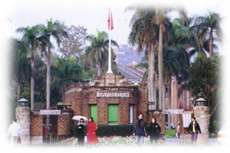
前身為日據時期之「台北帝國大學」，成立於一九二八年，也就是中華民國十七年。民國三十四年我政府對日抗戰勝利，台灣光復，於十一月十五日接收該校，經改組後更名為「國立台灣大學」，由羅宗洛博士擔任首任校長。
台北帝大原用講座制度，其初設有文政及理農兩個學部，有學生六十人，光復前擴展為文政、理、農、醫、工五個學部，有學生三八二人。改組後，依照我國學制，分設系、科，各「學部」改稱「學院」，並將文政學部劃分為文學院及法學院，再加上理、醫、工、農共為六個學院、設二十二系。學生人數，三十四學年度為五八五人，之後，院系逐漸增加。民國五十六年開辦新制夜間部，民國七十六年成立管理學院，八十二年成立公共衛生學院，迄民國八十六年成立電機學院後，民國八十八年又成立法律學院，已發展成為十個學院，五十一個學系，八十一個研究所（其中七十個研究所設有博士班）及夜間部，學生人數已增至24,247人。

傅園

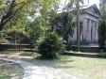
從正門進入台大後，右手邊的一小片樹林就是台大最富傳奇性色彩的地方，傅園。裡面有台大一位老校長，傅斯年的衣冠塚，這也是傅園名稱的由來。其建築仿雅典帕德嫩神廟而建立。由於在日據時代是台北帝大的熱帶植物標本園，所以裡面的木本植物，大多是原生在南台灣的植物。由於位於樹林的底層，覆蓋度高，使得除了少數陽光較強的地方外，地表的草本很少，泥土直接裸露。

傅斯年先生小述
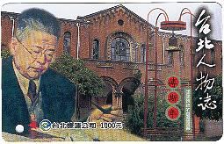
傅斯年先生是北大高材生，並至英國及德國留學，回國後執掌中研院史學所，相當重視史蹟及史料，並在他五十歲那一年，接掌北大，擔任校長一職。
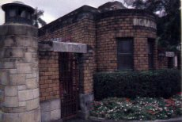
1948年12月，台灣大學校長莊長恭擅自離台，由醫學院院長杜聰明代理校長，政府並邀請傅先生出任台大校長，以安定人心。1949年1月20日，傅斯年來台接任校長一職，經過他的努力，使得當時台灣大學的學習環境更為優良。他在1950年12月20日，省議會答覆放寬台大招生尺度問題時，他高喊：「我對有才能、有智力而貧窮的學生，絕對要扶持他們。」回座位後，腦溢血病發，經搶救後無效，享年55歲。第二天，台灣大學停課一天，並降半旗致哀。翌年忌日，台大安葬先生骨灰於台大植物園，後來稱為傅園，並在校園鑄鐘紀念。每當傅鐘響起，傅斯年追求客觀學術、務實公正的精神，便在台大校園內不斷迴盪。

校門口
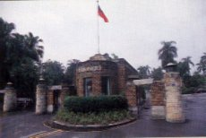
台灣大學校門建造於一九三一年，為原台北帝國大學正門及守衛室，現仍為台大主要校門，具有台灣高等教育史上啟扉之象徵意義。建築物外觀雖然低矮，造型平實，但施工極為精良。中央設守衛室，管制左右兩側出入口。建築物由當年總督府官房營繕課設計，建材使用台灣所產褐色面磚與啊哩岸石，頗具本土特色。校門的形式頗像堡壘，呈現厚實堅固之感，色彩與校園內其他同時期校舍相同，具協調之美。校門前的廣場氣度恢宏，且是近數十年來青年學子關懷校園與社會改革之言論廣場，深具空間見證之意義。

其他景點

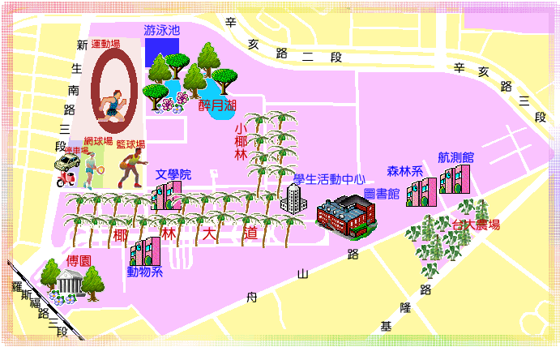
※椰林大道：
由羅斯福路的大門一進去，首先映入眼簾的便是好像沒有盡頭的椰林大道。伴隨在椰林大道兩側的除了高直的椰子樹之外，還有無數的杜鵑花叢，每年的春天台大都會在杜鵑花盛開的時節，舉行熱鬧的杜鵑花祭，是各社團一展長才的好時候。

※傅鐘：
椰林大道一半的地方就是傅鐘的所在地了。知道傅鐘為什麼二十一響嗎？因為一天二十四小時中的三小時要用來思考。

※圖書館：
椰林大道直直走到底可見新落成的總圖書館，館前一大片草坪，館身除了氣派的復古式設計之外還有優雅的迴廊，常常可看見三三兩兩的學生坐在圖書館前聊天。而館內的藏書量想必也不會讓你失望。

※洞洞館：
羅斯福路大門進去後往左手邊的岔道走去，可見一棟牆上充滿了一個個圓洞的奇怪建築物，目前是哲學系系館，不過一般台大的學生會戲稱它叫洞洞館，雖然如此，它還是受保護的古蹟喔！

※文學院：
對於長髮飄逸雙手合抱著書，從文學院走出來的女孩子你有多少的遐想？這座建於日據時代的古老建築物可說是台大最有氣質的地方。雖然不大，但是文學院內的草坪就是有著那麼一種引人發思古之幽的情懷，而教室雖然老舊，但是因為有著大大的窗戶，通風還滿好的。

※醉月湖：
由一個主湖和兩個小湖組成，湖畔有著垂柳、涼亭、和休閒健康步道，是情侶約會的重地。

- 辛亥路側門的大草地：
想看飛機嗎？這裡有一架報廢的老飛機，乖乖地停在草地上任你看個夠！除此之外，被社會系、資工系、國發所、新聞所包圍的大草坪，更是曬太陽、玩飛盤、或是安靜讀書的好地方。

資料來源：
◎認識台大
www.ntu.edu.tw/chinese/main.html
◎傅園
www.zo.ntu.edu.tw/personal/b87205125/蚯蚓網站/網頁/傅園.htm
◎傅園
www.mhps.tp.edu.tw/mhps22/傅園網頁版.htm傅園
◎大安區古蹟
http://www2.ctps.tp.edu.tw/country/history/hist.htm
◎捷運新票資訊
www.trtc.com.tw/magzine/mag34/mag3402.htm

